ЛАБОРАТОРНАЯ РАБОТА №5

Цель:
Доработать простой REST сервис и добавить unit тесты

Необходимое программное обеспечение:
IntelliJ IDEA CE, Spring Boot 2, Java 8+, Browser, Postman

Полезные ссылки:

- https://start.spring.io/
- https://spring.io/quickstart/
- https://projectlombok.org/
- https://reflectoring.io/bean-validation-with-spring-boot/
- https://junit.org/junit5/

Задачи:

- Доработка Сервиса 1 - изменение класса Request и добавления метода расчета заработной платы
- Создание unit теста
- Самостоятельно дорабоать приложение в соответствии с заданием
- Ответить письменно на вопросы в соответствии с номером в списке
- Оформить отчет и прикрепить его на сайте https://edu.itlearn.ru/ в соответствующем курсе, в соответствующем разделе

Содержание:
1 Доработка Сервиса 1 - изменение класса Request и добавления метода расчета заработной платы 2
2 Создание unit теста 4
3 Реализация дополнительного функционала 7
4 Вопросы 8
5 Требования к оформлению отчета 9

1 Доработка Сервиса 1 - изменение класса Request и добавления метода расчета заработной платы

Доработайте класс Request, чтобы он соответствовал новой структуре входящего сообщения.

{
"uid": "3",
"operationUid": "",
"systemName": "ERP",
"systemTime": "",
"source": "",
"communicationId": 100,
"templateId": 8,
"productCode": 1500,
"smsCode": 10
}

Создайте перечисление Positions, в котором добавьте значения DEV (Developer), HR (HR-specialist), TL (Manager), как показано на рисунке 1.

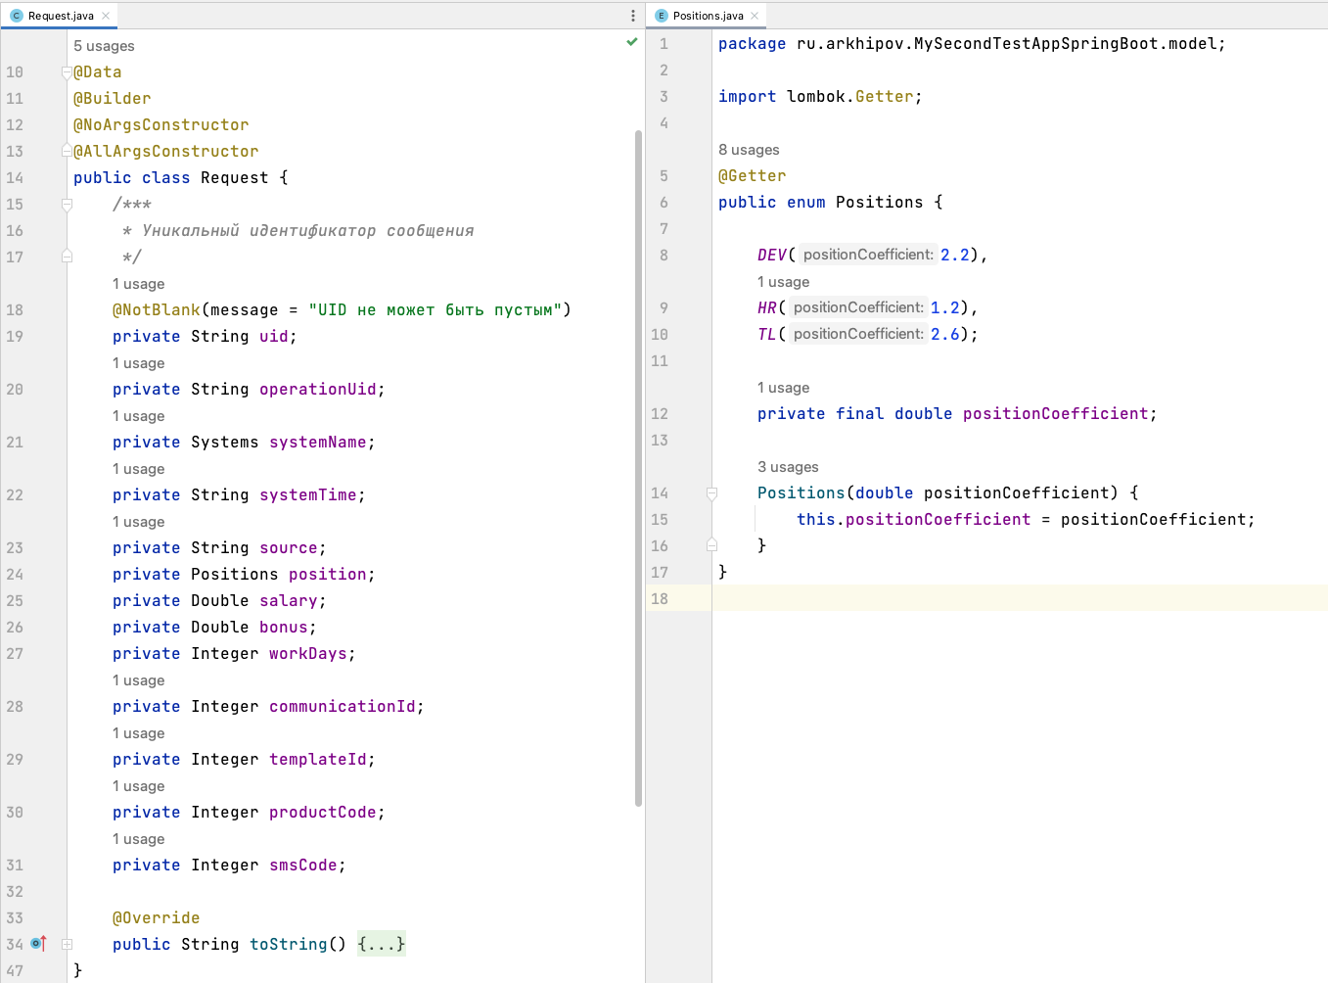

Рисунок 1 – Расширение класса Request

Доработайте класс Response

Создайте сервис расчета годовой премии AnnualBonusService и класс его реализующий, как показано на рисунке 2.

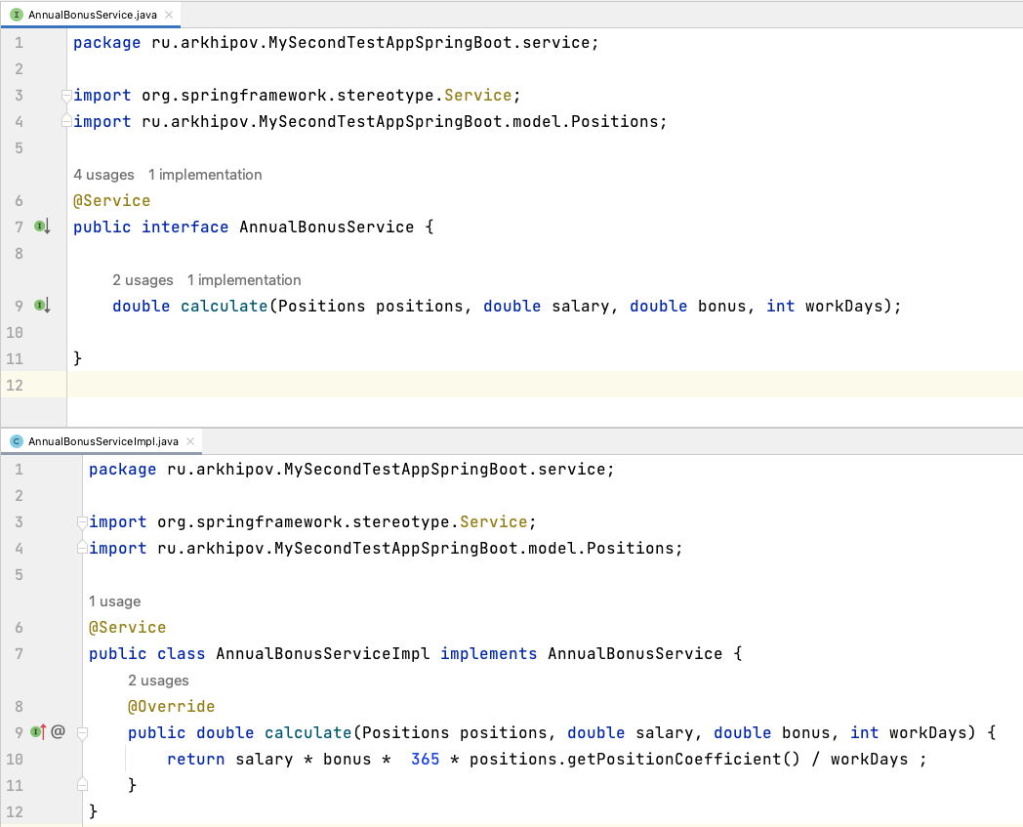
Рисунок 2 – Сервис расчета годовой премия

2 Создание unit теста

Поставьте курсор на название класса и вызовите контекстное меню, как показано на рисунке 3 и нажмите на «Show context actions»

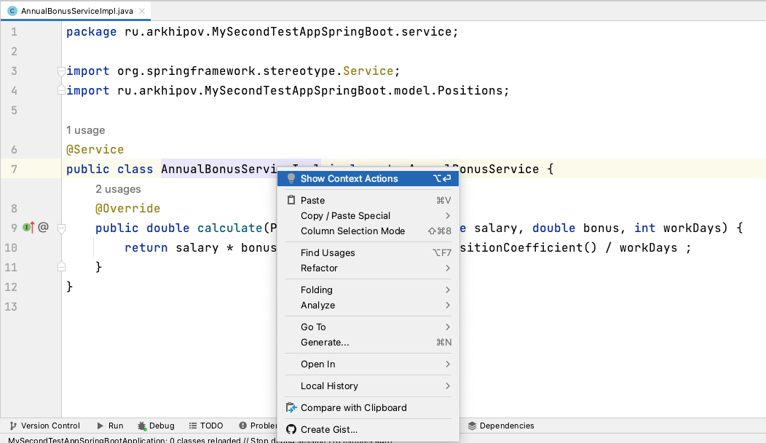

Рисунок 3 – Вызов контекстного меню

В открывшемся дополнительном контекстном меню, как показано на рисунке 4 выберите «Create Test»
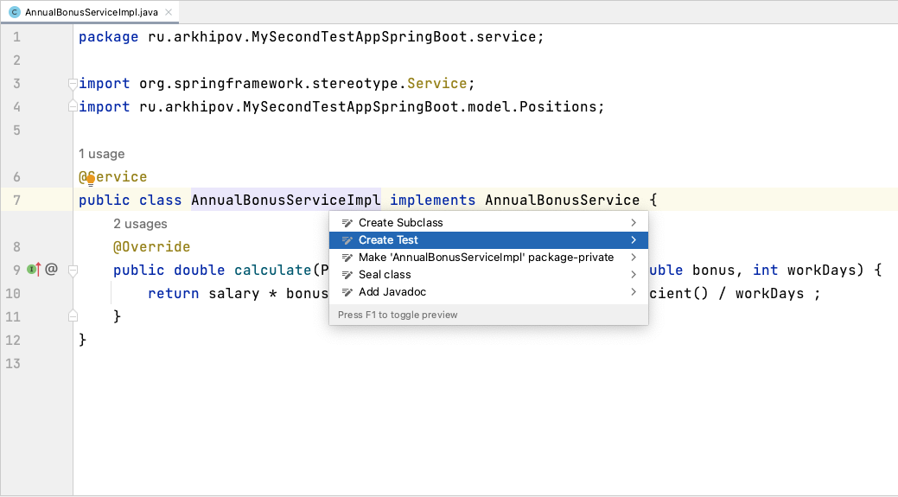

Рисунок 4 – Дополнительное контекстное меню

В открышемся окне мастера создания теста выберите в поле Testing linrary Junit5 и в списке методов поставьте галочку около метода calculate(), нажмите «ОК», как показано на рисукнке 5

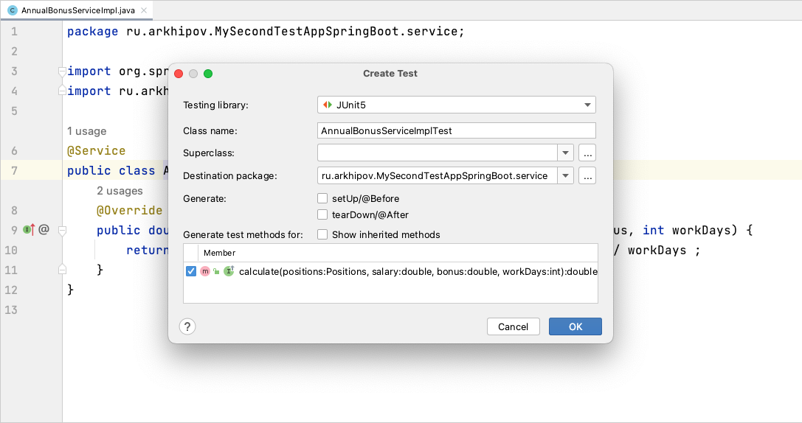

Рисунок 5 – Мастер создания unit теста

В результате будет сгенерирован тест в папке test проекта, как показано на рисунке 6

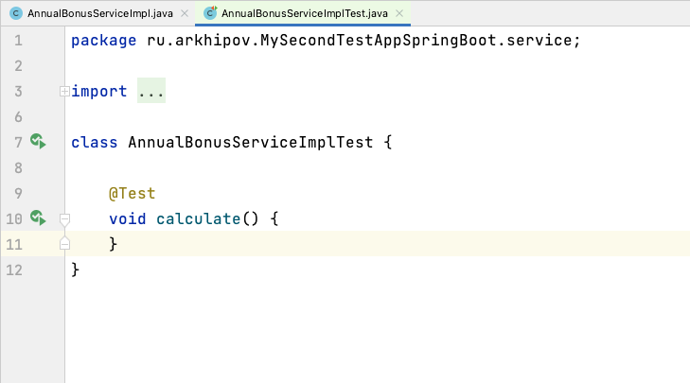

Рисунок 6 -Автоматически сгенерированный класс с тестом

Напишите простой тест метода calculate, как показано на рисунке 7

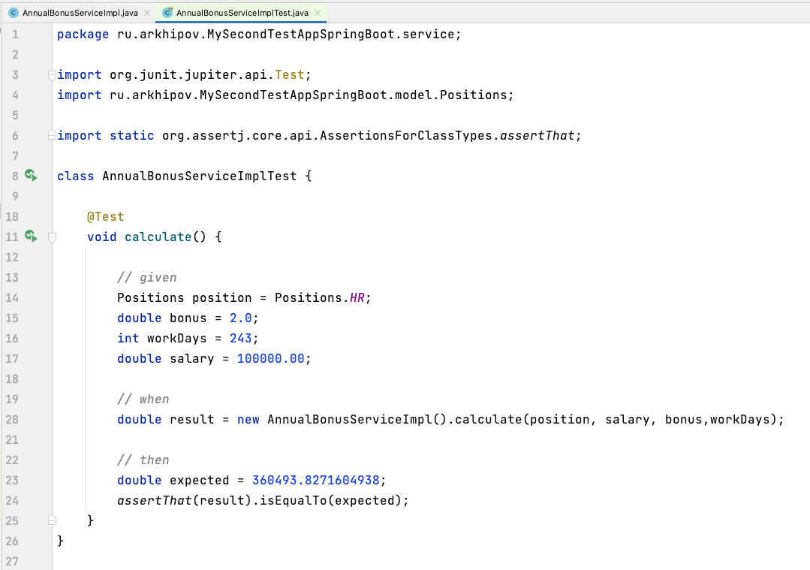

Рисунок 7 – Реализация простого unit теста для метода calculate

Далее нужно в классе MyController внедрить зависимость на интерфейс AnnualBonusService, и добавить получение данных из request, для отправки их в метод calculate, а затем обогатить данные response, для ответа.

3 Реализация дополнительного функционала

Необходимо самостоятельно доработать приложение:

- Доработайте метод calculate, чтобы в нем вычислялось количество дней в году, в зависимости от того високосный год или нет.
- Расширьте enum Positions, добавьте три дополнительных позиции (PO - владелец продукта, TPM - технический продакт менеджер, CTO - технический директор), а также добавьте поле isManager с типом данных boolean, для менеджеров установите значение true, в прочих случаях false.
- Напишите метод, вычисляющий квартальную премию, метод работает только для менеджеров и иных управленцев (те, у кого isManager == true), добавьте проверку в метод, на признак управленец это или нет.
- Разработайте unit тест для метода расчета квартальной премии.
- Произведите рефакторинг приложения – добавьте комментарии к каждому полю в классах Request и Response в соответствии с описанием из лабораторной работы №2, пример комментария к полю показан на рисунке 1 текущей работы.
- Сделайте так, чтобы в классе MyController стало меньше кода, т.е. приберитесь в нем.

4 Вопросы

Письменно ответьте на вопросы, если ваш номер в списке группы четный, то нужно ответить на четные вопросы, если нечетный, то нужно ответить на нечетные вопросы.

1. Что такое unit тестирование?
2. Что такое smoke тестирование?
3. Что такое интеграционное тестирование?
4. Какие библиотеки используются в Spring Boot для unit тестирования?
5. Что такое Assert? Какие бывают Assert?
6. Какие аннотациия наиболее распространены при использовании библиотеки JUnit 5?

5 Требования к оформлению отчета

1. Титульный лист
2. Цель работы
3. Описание задачи
4. Ход выполнения (содержит код программы или скриншоты кода программы, ответы на вопросы)
5. Ссылку на репозиторий git на сайте github.com
6. Вывод

Оформление:

а) шрифт Times New Roman
б) размер шрифта 12 или 14
в) межстрочный интервал 1,5

Отчет выполняется индивидуально.

